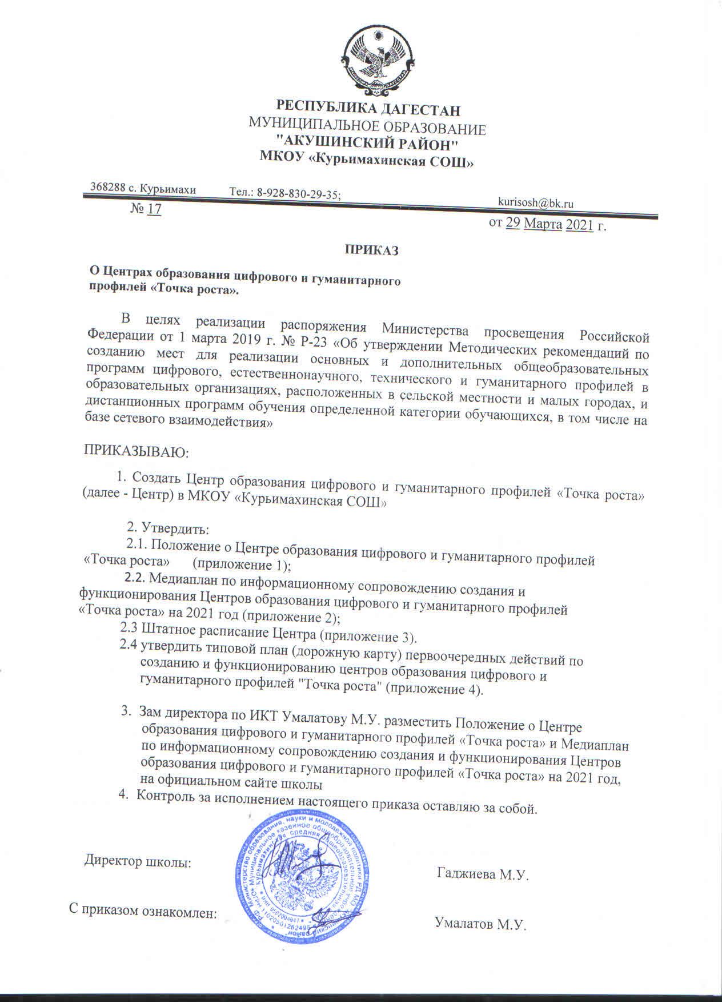

Утверждаю
__________ Гаджиева М.У.
Приложение 1 к приказу
от 14.06.2021 г. № ___

Положение о Центре образования цифрового и гуманитарного профилей «Точка роста»

1. Общие положения
- Центр образования цифрового и гуманитарного профилей «Точка роста» (далее - Центр) создан в целях развития и реализации основных и дополнительных общеобразовательных программ цифрового, естественнонаучного и гуманитарного профилей.
- Центр является структурным подразделением общеобразовательной организации (далее - Учреждение) и не является юридическим лицом.
- В своей деятельности Центр руководствуется Федеральным законом от 29 декабря 2012 г. № 273-ФЗ «Об образовании в Российской Федерации», другими нормативными документами Министерства просвещения Российской Федерации, иными нормативными правовыми актами Российской Федерации и программой развития Центра на текущий год, планами работы, утвержденными учредителем и настоящим Положением.
содержания основного и дополнительного образования, а также единством методических подходов;
1.4.Центр в своей деятельности подчиняется Директору Учреждения.

2 Цели, задачи, функции деятельности Центра
- Основными целями Центра являются:
формирование у обучающихся современных технологических и гуманитарных навыков, в том числе по предметным областям «Технология», «Информатика», «Основы безопасности жизнедеятельности», других предметных областей, а также внеурочной деятельности и в рамках реализации дополнительных общеобразовательных программ.

- Задачи Центра:
- обновление содержания преподавания основных общеобразовательных программ по предметным областям «Технология», «Информатика», «Основы безопасности жизнедеятельности» на обновленном учебном оборудовании;
- создание условий для реализации разноуровневых общеобразовательных программ дополнительного образования цифрового, естественнонаучного, технического и гуманитарного профилей;
- создание целостной системы дополнительного образования в Центре, обеспеченной единством учебных и воспитательных требований, преемственностью содержания основного и дополнительного образования, а также единством методических подходов;
- формирование социальной культуры, проектной деятельности, направленной не только на расширение познавательных интересов школьников, но и на стимулирование активности, инициативы и исследовательской деятельности обучающихся;
- совершенствование и обновление форм организации основного и дополнительного образования с использованием соответствующих современных технологий;
- организация системы внеурочной деятельности в каникулярный период, разработка и реализации образовательных программ для пришкольных лагерей;
- информационное сопровождение деятельности Центра, развитие медиаграмотности у обучающихся;
- организационно-содержательная деятельность, направленная на
проведение различных мероприятий в Центре и подготовку к участию обучающихся Центра в мероприятиях муниципального, городского,
областного/краевого/республиканского и всероссийского уровня;
- создание и развитие общественного движения школьников на базе Центре, направленного на популяризацию различных направлений дополнительного образования, проектную, исследовательскую деятельность.
- развитие шахматного образования;
- обеспечение реализации мер по непрерывному развитию педагогических и управленческих кадров, включая повышение квалификации и профессиональной переподготовки сотрудников и педагогов Центра, реализующих основные и дополнительные общеобразовательные программы цифрового, естественнонаучного, технического, гуманитарного и социокультурного профилей.
- Выполняя эти задачи, Центр является структурным подразделением Учреждения и входит в состав региональной сети Центров образования цифрового и гуманитарного профилей «Точка роста» и функционирует как:
- образовательный центр, реализующий основные и дополнительные общеобразовательные программы цифрового, естественнонаучного, технического, гуманитарного и социокультурного профилей, привлекая детей, обучающихся и их родителей (законных представителей) к соответствующей деятельности в рамках реализации этих программ.
- выполняет функцию общественного пространства для развития общекультурных компетенций, цифрового и шахматного образования, проектной деятельности, творческой самореализации детей, педагогов, родительской общественности
  - Центр взаимодействует с:

- различными образовательными организациями в форме сетевого взаимодействия;
- использует дистанционные формы реализации образовательных программ
- Порядок управления Центром
  - Создание и ликвидация Центра, как структурного подразделения образовательной организации, относится к компетенции учредителя образовательной организации по согласованию с Директором Учреждения.
  - Директор Учреждения назначает локальным актом руководителя Центра. Руководителем Центра может быть назначен один из заместителей директора Учреждения в рамках исполняемых им должностных обязанностей, либо по совместительству. Руководителем Центра также может быть назначен педагог образовательной организации в соответствии со штатным расписанием, либо по совместительству.
Размер ставки и оплаты руководителя Центра определяется Директором Учреждения в соответствии и в пределах фонда оплаты труда.
  - Руководитель Центра обязан:
    - осуществлять оперативное руководство Центром;
    - согласовывать программы развития, планы работ, отчеты и сметы расходов Центра с Директором Учреждения;
    - представлять интересы Центра по доверенности в муниципальных, государственных органах региона, организациях для реализации целей и задач Центра;
    - отчитываться перед Директором Учреждения о результатах работы Центра;
    - выполнять иные обязанности, предусмотренные законодательством, уставом Учреждения, должностной инструкцией и настоящим Положением.
3.4. Руководитель Центра вправе:
- осуществлять подбор и расстановку кадров Центра, прием на работу которых осуществляется приказом Директора Учреждения;
- по согласованию с Директором Учреждения организовывать учебно - воспитательный процесс в Центре в соответствии с целями и задачами Центра и осуществлять контроль за его реализацией;
- осуществлять подготовку обучающихся к участию в конкурсах, олимпиадах, конференциях и иных мероприятиях по профилю направлений деятельности Центра;
- по согласованию с Директором Учреждения осуществлять организацию и проведение мероприятий по профилю направлений деятельности Центра;
3.4.5. осуществлять иные права, относящиеся к деятельности Центра и не противоречащие целям и видам деятельности образовательной организации, а также законодательству Российской Федерации.

Утверждаю
__________ Гаджиева М.У.
Приложение 2 к приказу
от 14.06.2021 г. № ___

Медиаплан
по информационному сопровождению создания и функционирования Центров образования цифрового и гуманитарного профилей «Точка роста» на 2021 год
№ | Наименование | СМИ | Срок | Смысловая | Форма
п/п | мероприятия (-й) |  | исполнения | нагрузка | сопровождения
1. | Информация о |  | Март | Стартовая пресс- | Новости,
 | начале реализации |  |  | конференция об | интервью
 | проекта. | Печатные |  | основном
 |  | Печатные |  | содержании и | Статьи,
 | Проведение | СМИ |  | этапах реализации | новости
 | заседания рабочей |  |  | регионального
 | группы органа | Сетевые СМИ |  | проекта | Новости,
 | управления | и Интернет- |  | «Современная | анонсы
 | образованием | ресурсы |  | школа»
 | района |  |  | национального
 |  | Социальные |  | проекта | Новости,
 | Пресс-конференция | сети |  | «Образование» в | фоторепортажи
 |  |  |  | районе по
 |  |  |  | созданию Центров
 |  |  |  | образования
 |  |  |  | цифрового и
 |  |  |  | гуманитарного
 |  |  |  | профилей «Точка
 |  |  |  | роста»
2. | Презентация проекта | . | Апрель - | Подготовленные | Новости,
 | и концепции Центра |  | Май | материалы | интервью
 | для различных | Печатные
 | аудиторий | Печатные |  |  | Статьи,
 | (обучающиеся, | СМИ |  |  | новости
 | педагоги, родители) |  |  |  | !
 |  | Сетевые СМИ |  |  | Новости,
 | Запуск сайта | и Интернет- |  |  | анонсы
 |  | ресурсы
 |  | Социальные |  |  | Новости,
 |  | сети |  |  | фоторепортажи
3. | Мероприятия по | Сетевые СМИ | Март- | Выпускается | Новости,
 | повышению | и Интернет- | ноябрь | новость об | анонсы
 | квалификации | ресурсы |  | участии педагогов
 | педагогов Центров с |  |  | в образовательной
 | привлечением |  |  | сессии и отзывы

 | федеральных экспертов и тьюторов | Социальные сети |  | самих педагогов по итогам сессий на сайтах муниципальных органов управления образованием, на сайтах  образовательных организаций | Новости, фоторепортажи  0
4. | Начало ремонта / закупка оборудования/ запуск сайта / | Сетевые СМИ и Интернет- ресурсы | Май-Июнь | Публикация адресов площадок, Центров, фотофиксация | Новости
 | запуск горячей линии по вопросам записи детей | Социальные сети |  | первоначального состояния помещений для последующего сравнения, публикация на сайтах поставщиков (партнеров) информации о присоединении к проекту | Новости, фоторепортажи
5. | Старт набора детей / запуск рекламной кампании | Телевидение и радио | Сентябрь | Онлайн реклама на порталах и печать плакатов для
 |  | Печатные СМИ |  | размещения в  школьных  автобусах, | Новости, интервью
 |  | Сетевые СМИ и Интернет- ресурсы |  | отделениях  «Почты России»,  образовательных  организациях,  местах массового  пребывания  жителей. | Статьи, новости  0
 |  |  |  | Организуется горячая линия (телефон, интернет) по вопросам набора детей
 |  | Социальные сети |  |  | Новости,  анонсы,  фоторепортажи
6. | Размещение баннера с информацией о наборе обучающихся в Центры | Сетевые СМИ и Интернет- ресурсы | Сентябрь |  | Новости, анонсы

 |  | Социальные |  |  | Новости,
 |  | сети |  |  | фоторепортажи
7. | Проведение |  | Июнь- | Муниципалитеты | Новости,
 | ремонтных работ |  | Август | и администрации | интервью
 | помещений Центров |  |  | районов
 | в соответствии с | Печатные |  | публикуют | Статьи,
 | брендбуком | СМИ |  | информацию о | новости
 |  |  |  | статусе ремонтных
 |  | Социальные |  | и иных работ | Новости,
 |  | сети |  |  | фоторепортажи
 |  |  |  | Выходит
 |  |  |  | обзорный
 |  |  |  | репортаж по
 |  |  |  | итогам выезда на
 |  |  |  | места
8. | Окончание ремонта |  | Август - | Глава района | Новости,
 | помещений / |  | Сентябрь | проводит | интервью
 | установка и |  |  | совещание перед
 | настройка | Печатные |  | началом | Статьи,
 | оборудования/ | СМИ |  | очередного | новости
 | приемка |  |  | учебного года, там
 |  | Социальные |  | озвучивается | Новости,
 |  | сети |  | степень | фоторепортажи
 |  |  |  | готовности
 |  |  |  | инфраструктуры,
 |  |  |  | итоги набора
 |  |  |  | детей, партнеры
 |  |  |  | отчитываются о
 |  |  |  | внедрении своего
 |  |  |  | оборудования, для
 |  |  |  | приглашенных
 |  |  |  | СМИ делают
 |  |  |  | пресс-подход, все
 |  |  |  | участники дают
 |  |  |  | подробные
 |  |  |  | комментарии
9. |  |  | Сентябрь | Глава района и | Новости
 | Торжественное |  |  | его заместители,
 | открытие Центров в |  |  | главы
 | образовательных | Печатные |  | муниципальных | Новости,
 | организациях | СМИ |  | образований | интервью
 | района |  |  | посещают
 |  | Сетевые СМИ |  | образовательные | Статьи,
 |  | и Интернет- |  | организации, | новости
 |  | ресурсы |  | участвуют в
 |  |  |  | торжественных
 |  | Социальные |  | открытиях | Новости,
 |  | сети |  | Центров | анонсы

 |  |  |  | Делаются фотографии и видео для дальнейшего использования в работе
10. | Поддержание интереса к Центрам и общее  информационное сопровождение |  | Ноябрь- Декабрь | Выезд  журналистов в сёла, где им показывают образовательный процесс в Центрах, отзывы родителей и педагогов, публикация статистики и возможное проведение опроса общественного мнения о проекте | Новости
10. |  | Печатные СМИ | Ноябрь- Декабрь |  | Новости, интервью
10. |  | Сетевые СМИ и Интернет- ресурсы | Ноябрь- Декабрь |  | Статьи, новости
10. |  | Социальные сети | Ноябрь- Декабрь |  | Новости, анонсы

Утверждаю
__________ Гаджиева М.У.
Приложение 3 к приказу
от 14.06.2021 г. № ___

Штатное расписание Центров «Точка роста»

Категория персонала | Позиция (содержание деятельности) | Количество штатных единиц
Управленческий персонал | Руководитель | 1
Основной персонал (учебная часть) | Педагог - организатор | 1
Основной персонал (учебная часть) | Педагог дополнительного образования | 1
Основной персонал (учебная часть) | Педагог по шахматам | 1

